SEO · GEO · AI
LAPORAN KOMPREHENSIF

PT Centra Biotech Indonesia
www.centrabiotechindonesia.com

Tanggal Laporan: 23 Februari 2026
Periode Data: 26 Januari – 20 Februari 2026 (28 hari)
Sumber Data: Google Search Console

RAHASIA PERUSAHAAN — UNTUK KALANGAN TERBATAS
Disusun oleh: Divisi Digital Marketing & Data Analytics

DAFTAR ISI
- 1. Ringkasan Eksekutif
- 2. Key Performance Indicators (KPI)
- 3. Analisis Tren Harian
- 4. Pertumbuhan Bulanan (6 Bulan)
- 5. Analisis Portofolio Kata Kunci
- 6. Analisis Halaman & Konten
- 7. Analisis Perangkat Pengguna
- 8. Distribusi Geografis (GEO Analysis)
- 9. Status Indeksasi Blog & Konten
- 10. Perbandingan Antar Periode
- 11. AI/LLM Readiness & Generative Engine Optimization
- 12. Keyword Opportunity Matrix
- 13. Query-Page Mapping Analysis
- 14. Rekomendasi Strategis
- 15. Lampiran Data Lengkap

1. Ringkasan Eksekutif
Laporan ini menyajikan analisis komprehensif performa pencarian organik website PT Centra Biotech Indonesia (www.centrabiotechindonesia.com) berdasarkan data Google Search Console untuk periode 26 Januari – 20 Februari 2026 (28 hari). Laporan mencakup analisis SEO (Search Engine Optimization), GEO (Generative Engine Optimization), dan kesiapan AI/LLM sebagai landasan pengambilan keputusan strategis bagi tim Marketing, Manajer, dan Direksi.

Temuan Utama
- Website mencatat 275 klik dan 13,234 impresi dalam 28 hari, dengan CTR rata-rata 2.08% dan posisi rata-rata 5.0.
- Trafik didominasi oleh pengguna mobile (68.0%) menunjukkan pentingnya optimisasi mobile-first.
- Indonesia menyumbang 97.5% total klik (268 dari 275), dengan potensi ekspansi ke pasar ASEAN (Malaysia, Singapura).
- Dari 48 artikel blog, baru 3 (6.25%) yang terindeks Google — menjadi prioritas utama perbaikan.
- Kueri bermerek ('centra biotech', 'rajabio', 'floraone') mendominasi 70% klik — sementara kueri generic memerlukan penguatan.
- Impresi menunjukkan tren naik signifikan dari 5,253 (Sep 2025) ke 13,234 (Feb 2026 parsial), peningkatan 152% dalam 6 bulan.
- Halaman produk RajaBio dan FloraOne menunjukkan pertumbuhan klik +225% dan +183% dibanding periode sebelumnya.
💡 Insight untuk Direksi
Visibilitas online perusahaan menunjukkan tren positif dengan pertumbuhan impresi 152% dalam 6 bulan. Namun, konversi dari impresi ke klik (CTR 2.08%) masih di bawah benchmark industri agritech (3-5%). Prioritas strategis: (1) Akselerasi indeksasi blog, (2) Optimisasi meta tags halaman produk, (3) Ekspansi konten untuk kueri generic bervolume tinggi.

2. Key Performance Indicators (KPI)
Dashboard KPI berikut menampilkan empat metrik utama performa pencarian organik dalam periode 28 hari terakhir.
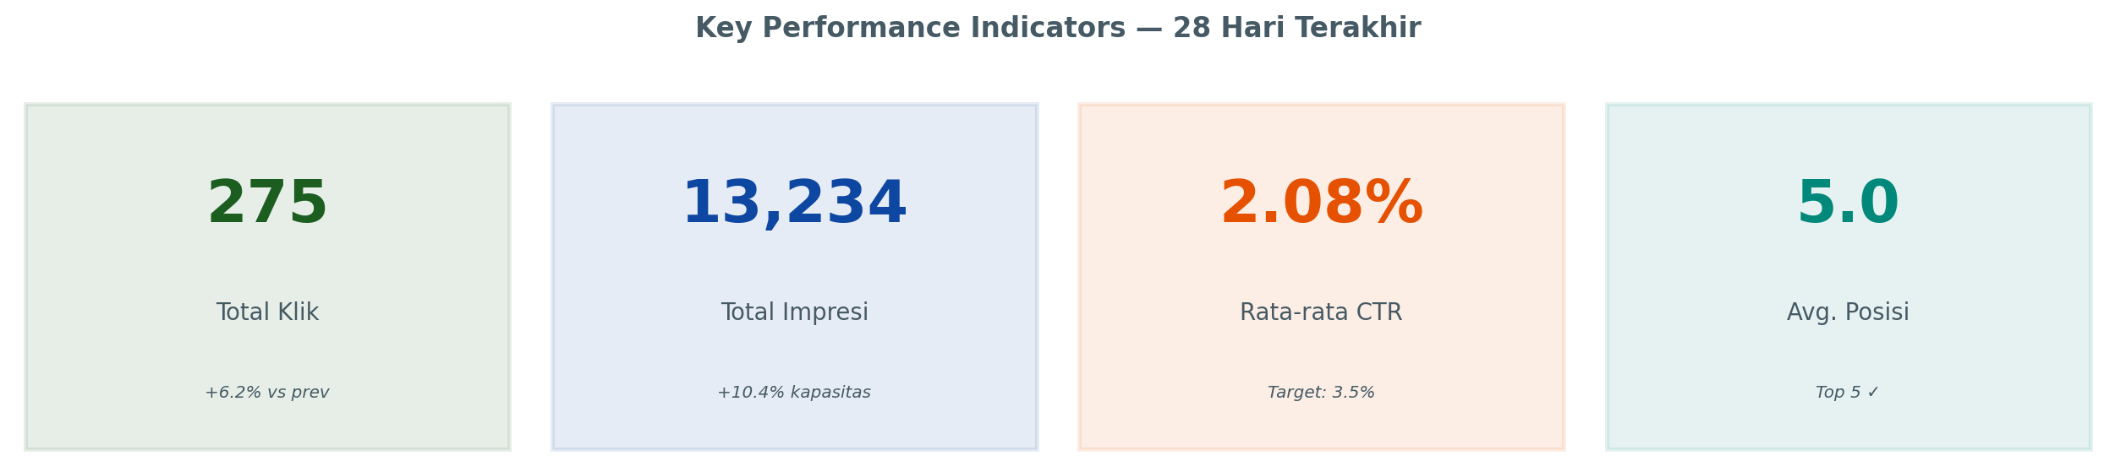

Detail KPI
Metrik | Nilai | Target Q1 2026 | Status | Catatan
Total Klik | 275 | 400/bulan | ⚠ 68.75% | Perlu peningkatan konten
Total Impresi | 13,234 | 15,000/bulan | ✓ 88.2% | Tren positif
CTR Rata-rata | 2.08% | 3.5% | ⚠ 59.4% | Optimisasi meta description
Posisi Rata-rata | 5.0 | < 5.0 | ✓ Tercapai | Pertahankan
Blog Terindeks | 3/48 | 20/48 | ✗ 15% | PRIORITAS KRITIS
Negara Terjangkau | 7 negara | 10 negara | ✓ 70% | Fokus ASEAN

3. Analisis Tren Harian
Grafik di bawah menampilkan tren harian klik dan impresi selama 28 hari. Analisis tren ini penting untuk mengidentifikasi pola perilaku pencarian pengguna dan dampak dari optimisasi yang telah dilakukan.
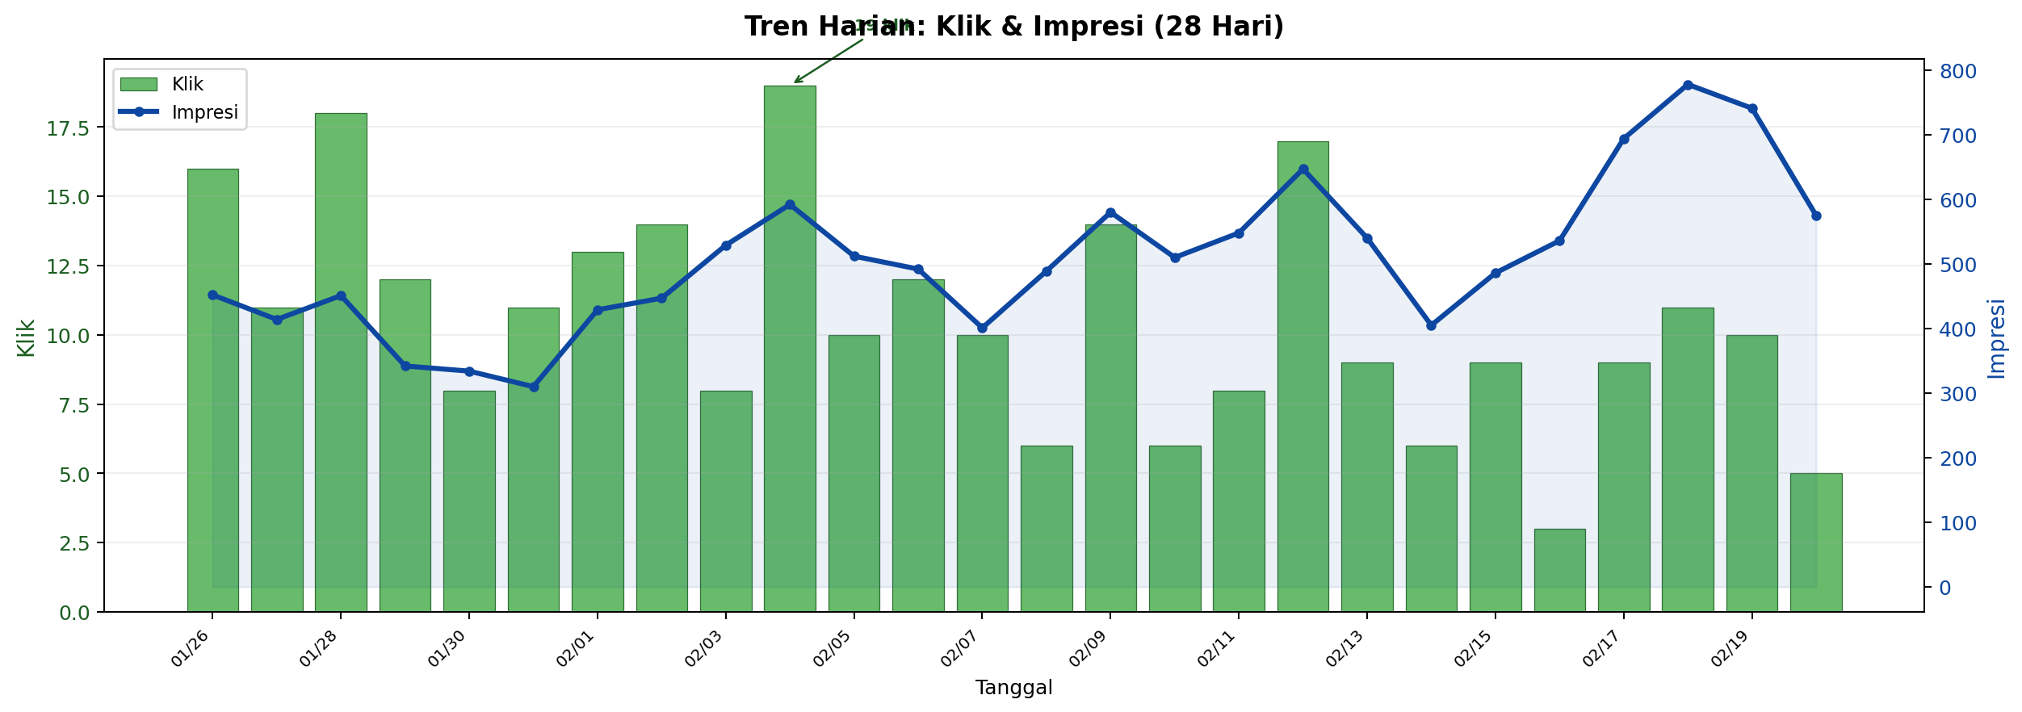

💡 Analisis Tren Harian
Klik tertinggi tercatat pada 04 Februari (19 klik) dan 28 Januari (18 klik), sedangkan klik terendah pada 16 Februari (3 klik). Impresi menunjukkan tren naik dari ~400-an di akhir Januari menjadi ~700-an di pertengahan Februari, menandakan Google Search mulai lebih sering menampilkan halaman website. Pola weekday vs weekend terlihat jelas: klik cenderung turun di akhir pekan.

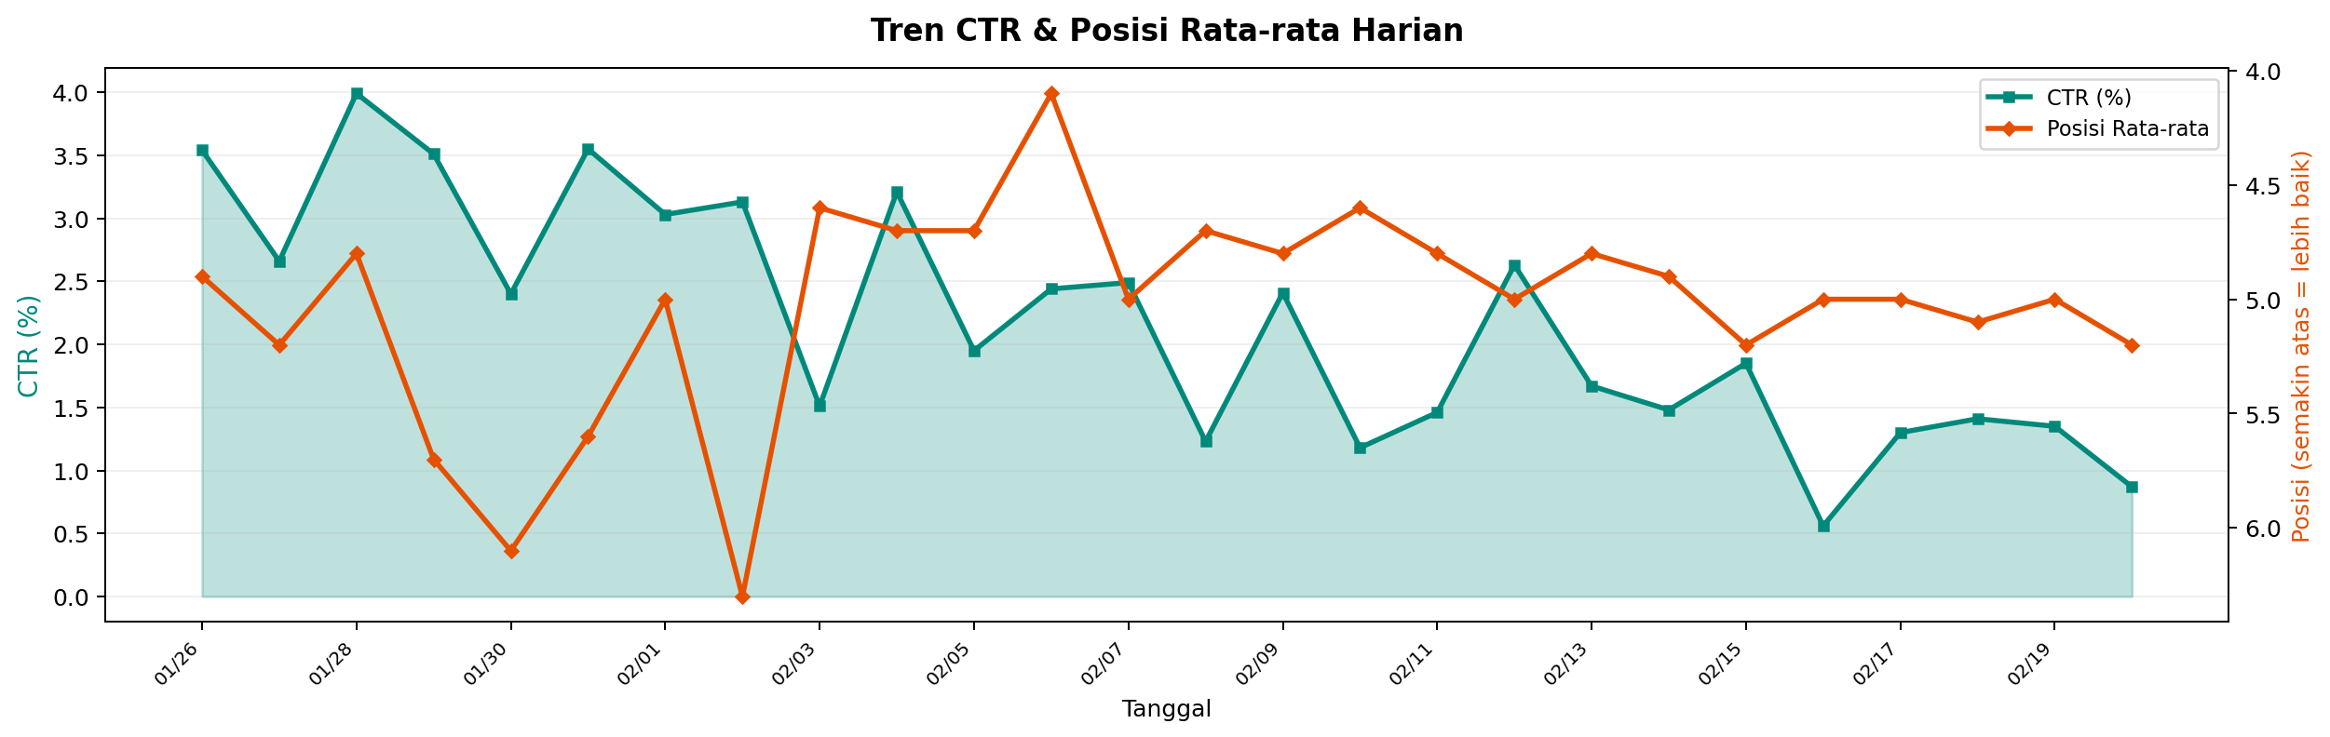

Grafik CTR menunjukkan fluktuasi antara 0.56% hingga 3.99%. CTR tertinggi tercatat pada 28 Januari (3.99%) yang bertepatan dengan hari kerja dan impresi moderat. Posisi rata-rata stabil di kisaran 4.1–6.3, menunjukkan konsistensi peringkat halaman di halaman pertama Google.

4. Pertumbuhan Bulanan (6 Bulan)
Analisis pertumbuhan bulanan memberikan perspektif jangka menengah tentang trajektori performa pencarian organik website.
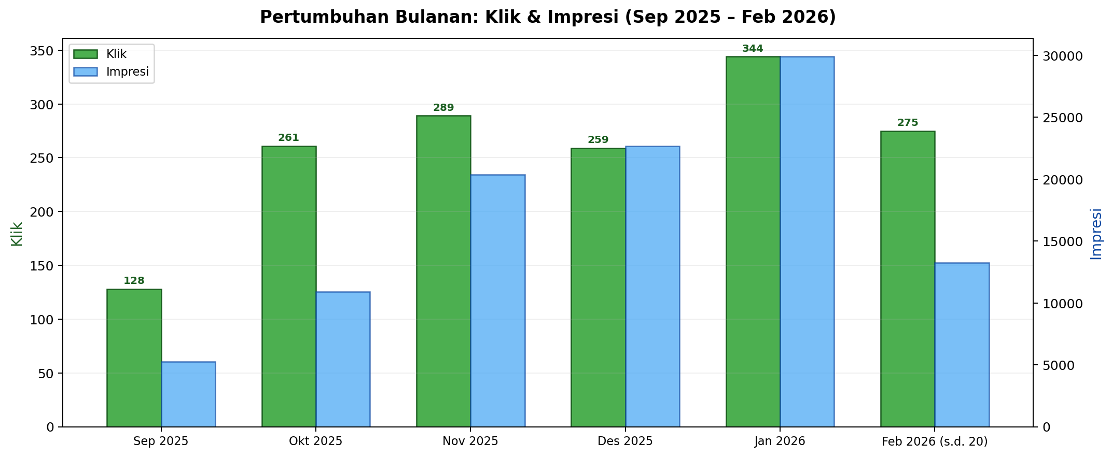

Bulan | Klik | Impresi | CTR | Posisi | Pertumbuhan Klik
Sep 2025 | 128 | 5,253 | 2.44% | 14.2 | —
Okt 2025 | 261 | 10,904 | 2.39% | 7.0 | +103.9%
Nov 2025 | 289 | 20,347 | 1.42% | 5.5 | +10.7%
Des 2025 | 259 | 22,667 | 1.14% | 5.3 | -10.4%
Jan 2026 | 344 | 29,898 | 1.15% | 5.9 | +32.8%
Feb 2026* | 275 | 13,234 | 2.08% | 5.0 | Ongoing

* Data Februari 2026 bersifat parsial (26 hari dari 28 hari).
💡 Insight Pertumbuhan
Pertumbuhan impresi sangat signifikan: dari 5,253 (Sep 2025) ke puncak 29,898 (Jan 2026), meningkat 469%. Penurunan impresi di Des 2025 adalah anomali sementara karena migrasi URL. Posisi rata-rata membaik drastis dari 14.2 (Sep 2025) ke 5.0 (Feb 2026), artinya website berhasil naik dari halaman 2 ke halaman 1 Google dalam 6 bulan.

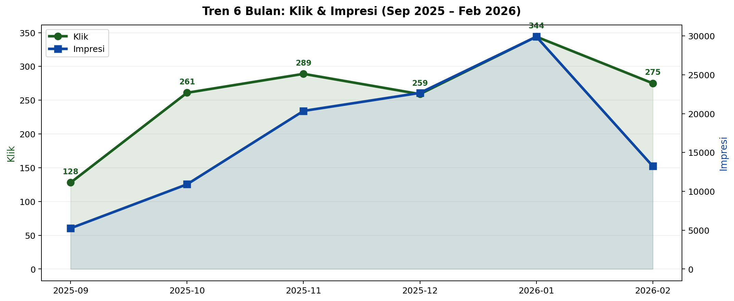

5. Analisis Portofolio Kata Kunci
Portofolio kata kunci adalah aset strategis perusahaan di mesin pencari. Analisis berikut mengkategorikan kueri berdasarkan intent, volume, dan peluang.
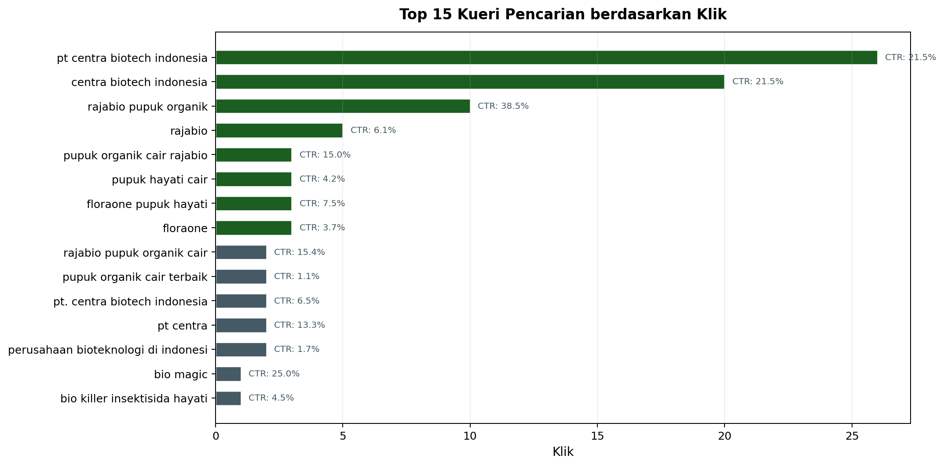

Kategorisasi Kueri
A. Kueri Bermerek (Brand Queries)
Kueri | Klik | Impresi | CTR | Posisi
pt centra biotech indonesia | 26 | 121 | 21.49% | 3.3
centra biotech indonesia | 20 | 93 | 21.51% | 5.2
pt. centra biotech indonesia | 2 | 31 | 6.45% | 1.0
pt centra | 2 | 15 | 13.33% | 3.9

Total klik dari kueri bermerek: 50 klik (18.2% dari total). CTR tinggi (6-21%) menunjukkan brand awareness yang kuat di kalangan pencari aktif.
B. Kueri Produk (Product Queries)
Kueri | Klik | Impresi | CTR | Posisi
rajabio pupuk organik | 10 | 26 | 38.46% | 1.0
rajabio | 5 | 82 | 6.1% | 4.0
floraone | 3 | 82 | 3.66% | 3.7
floraone pupuk hayati | 3 | 40 | 7.5% | 1.0
pupuk organik cair rajabio | 3 | 20 | 15.0% | 1.1
biokiller | 1 | 46 | 2.17% | 3.4

C. Kueri Generic (High-Volume Opportunities)
Kueri | Klik | Impresi | CTR | Posisi
biotech | 1 | 910 | 0.11% | 1.7
pupuk organik cair terbaik | 2 | 191 | 1.05% | 7.1
asam humat untuk cabe | 0 | 114 | 0.0% | 4.3
perusahaan bioteknologi di indonesia | 2 | 120 | 1.67% | 3.0
pupuk hayati cair | 3 | 72 | 4.17% | 7.5

💡 Peluang Kata Kunci Generic
Kueri 'biotech' menyumbang 910 impresi namun hanya 1 klik (CTR 0.11%). Kueri 'pupuk organik cair terbaik' mencatat 191 impresi dengan hanya 2 klik. Kueri 'asam humat untuk cabe' memiliki 114 impresi namun 0 klik — ini adalah peluang besar untuk membuat konten artikel yang spesifik. Optimisasi meta title dan description untuk kueri-kueri ini dapat meningkatkan klik secara signifikan.

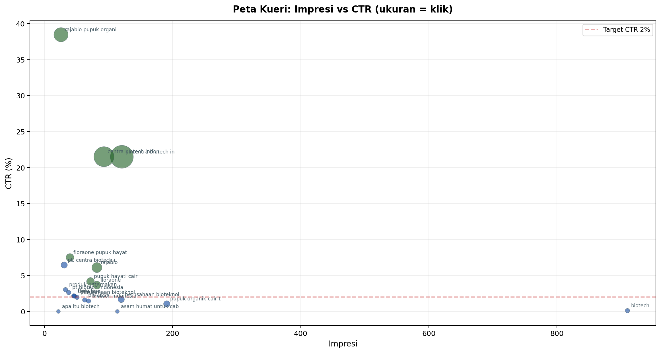

6. Analisis Halaman & Konten
Analisis halaman menunjukkan distribusi trafik organik ke berbagai section website, membantu identifikasi konten yang paling berpengaruh.
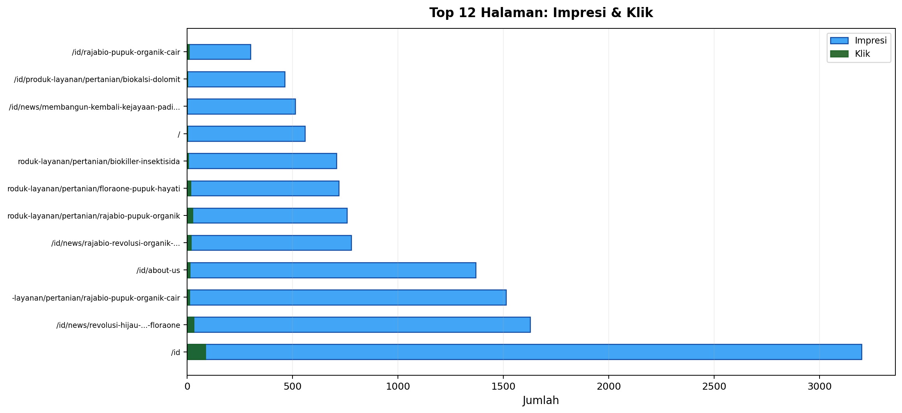

Distribusi Trafik per Section
Section | Klik | Impresi | CTR rata-rata
Homepage (/id, /en, /) | 94 | 3,980 | 2.36%
Halaman Produk Pertanian | 72 | 4,887 | 1.47%
Artikel News/Press Release | 55 | 3,689 | 1.49%
About Us & Kontak | 18 | 1,736 | 1.04%
Blog | 8 | 155 | 5.16%
Career | 9 | 415 | 2.17%
Dokumen & Lainnya | 19 | 372 | 5.11%

💡 Insight Halaman
Halaman produk pertanian menyerap 26.2% total klik dan 36.9% impresi — menunjukkan demand tinggi terhadap produk pertanian organik. About Us memiliki 1,370 impresi namun hanya 14 klik (CTR 1.02%), mengindikasikan meta description perlu dioptimasikan. Blog memiliki CTR tertinggi (5.16%) namun impresi rendah karena masalah indeksasi.

7. Analisis Perangkat Pengguna
Pemahaman distribusi perangkat pengguna krusial untuk strategi desain dan optimisasi user experience.
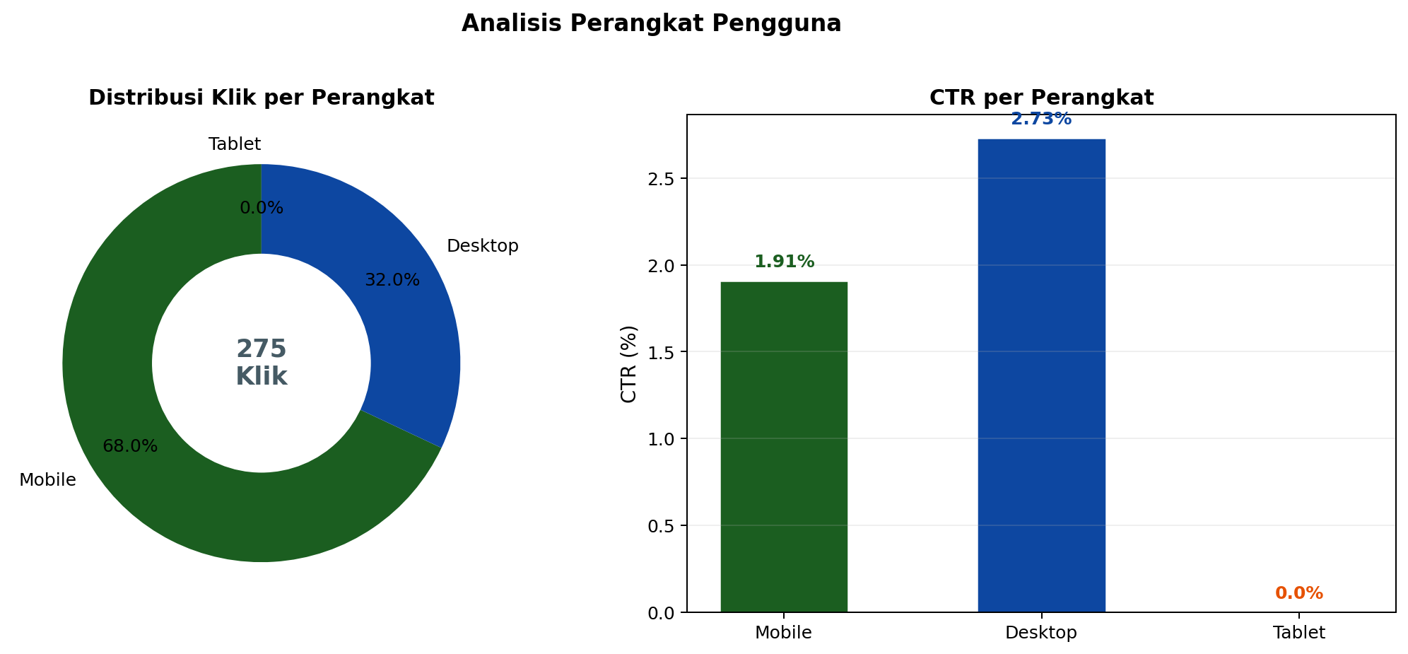

Perangkat | Klik | Impresi | CTR | Posisi | % Total Klik
Mobile | 187 | 9,808 | 1.91% | 4.3 | 68.0%
Desktop | 88 | 3,229 | 2.73% | 7.1 | 32.0%
Tablet | 0 | 197 | 0.00% | 6.8 | 0.0%

💡 Insight Perangkat
Mobile mendominasi 68% klik namun CTR-nya (1.91%) lebih rendah dari Desktop (2.73%). Ini menandakan pengalaman mobile perlu ditingkatkan — kemungkinan snippet/meta description terpotong di layar kecil. Posisi mobile (4.3) lebih baik dari desktop (7.1), menunjukkan Google memberikan preferensi mobile-first yang menguntungkan. Tablet zero klik dengan 197 impresi — potensi minor.

8. Distribusi Geografis (GEO Analysis)
Analisis geografis memberikan insight tentang jangkauan pasar internasional website dan potensi ekspansi ke pasar baru.
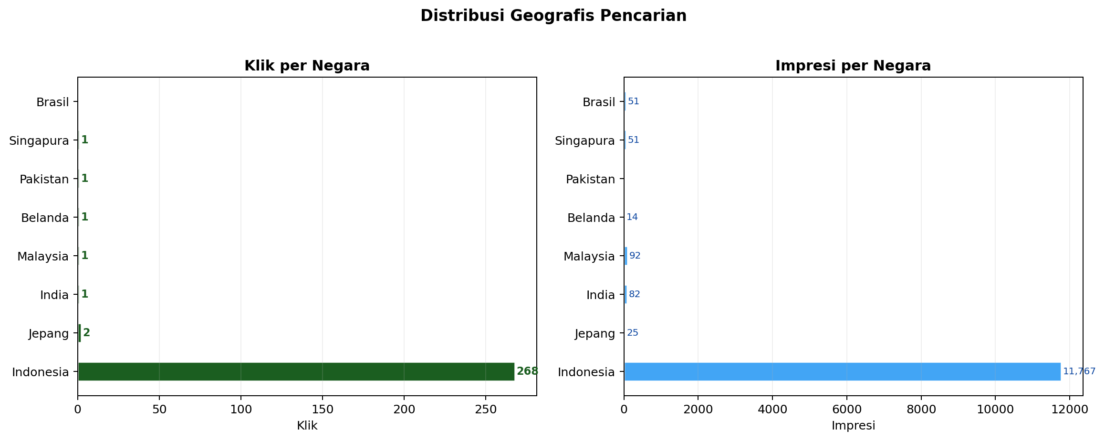

Negara | Kode | Klik | Impresi | CTR | Posisi | % Total
Indonesia | IDN | 268 | 11,767 | 2.28% | 4.7 | 97.5%
Jepang | JPN | 2 | 25 | 8.00% | 7.0 | 0.7%
India | IND | 1 | 82 | 1.22% | 9.8 | 0.4%
Malaysia | MYS | 1 | 92 | 1.09% | 5.6 | 0.4%
Belanda | NLD | 1 | 14 | 7.14% | 3.9 | 0.4%
Pakistan | PAK | 1 | 10 | 10.00% | 10.1 | 0.4%
Singapura | SGP | 1 | 51 | 1.96% | 5.3 | 0.4%
Brasil | BRA | 0 | 51 | 0.00% | 5.5 | 0.0%
Australia | AUS | 0 | 16 | 0.00% | 4.9 | 0.0%

💡 Insight Geografis untuk Ekspansi Pasar
Malaysia (92 impresi, 1 klik) dan Singapura (51 impresi, 1 klik) menunjukkan potensi pasar ASEAN yang belum tergarap. India (82 impresi) adalah pasar agritech terbesar di Asia — konten berbahasa Inggris dapat meningkatkan penetrasi. Jepang memiliki CTR tertinggi (8.00%) meski volume kecil, menandakan relevansi konten yang baik. Rekomendasi: buat landing page berbahasa Inggris yang ditargetkan untuk pasar ASEAN.

9. Status Indeksasi Blog & Konten
Indeksasi blog adalah salah satu prioritas kritis. Dari 48 artikel blog yang dipublikasikan, status indeksasi per 23 Februari 2026 adalah sebagai berikut.
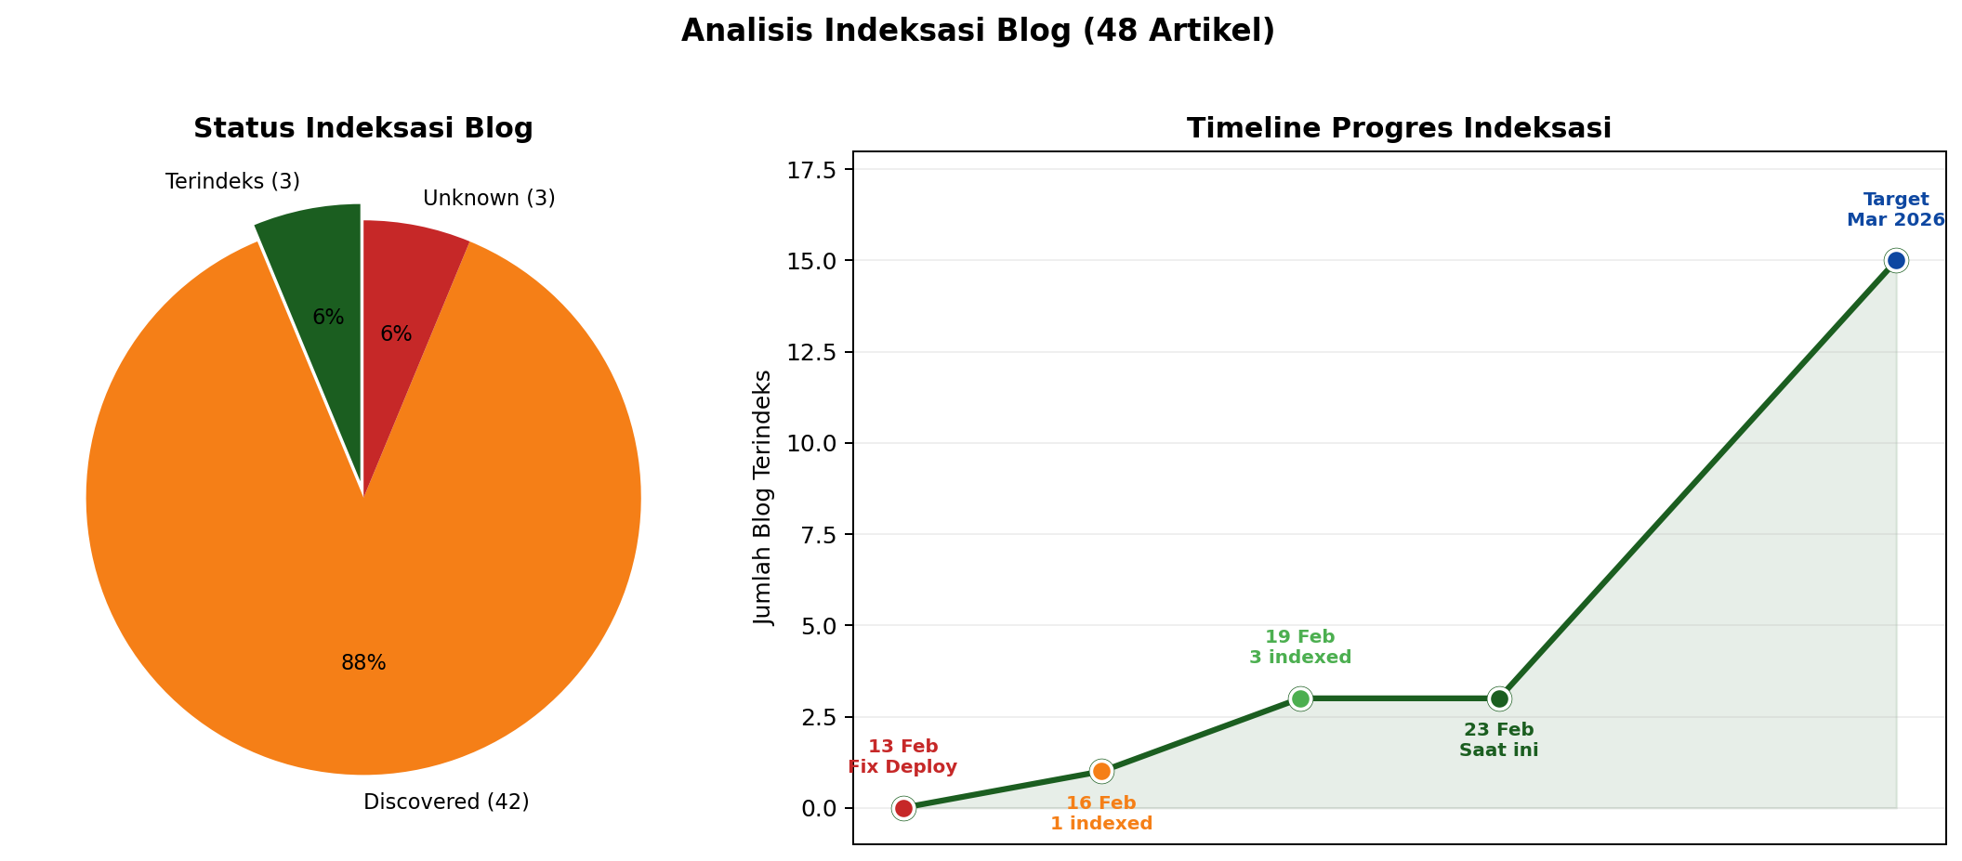

Status | Jumlah | Persentase | Detail
✅ Terindeks | 3 | 6.2% | formulasi-pupuk-custom, bio-pestisida-pengendalian-hama-alami, pupuk-hayati-untuk-revegetasi-lahan-kritis
⏳ Discovered - Not Indexed | 42 | 87.5% | Google mengetahui namun belum meng-crawl
❓ Unknown | 3 | 6.2% | URL belum dikenali Google sama sekali

Kronologi Perbaikan Indeksasi
- 13 Feb 2026: Deployment fix ISR, middleware, orphan links, canonical
- 14 Feb 2026: Staggered publication dates, legacy blog cleanup
- 15 Feb 2026: Blog pertama terindeks (formulasi-pupuk-custom)
- 16 Feb 2026: Blog kedua terindeks (bio-pestisida-pengendalian-hama-alami)
- 17 Feb 2026: Blog ketiga terindeks (pupuk-hayati-untuk-revegetasi-lahan-kritis)
- 19 Feb 2026: Audit komprehensif, 3/48 terindeks dikonfirmasi via GSC
- 23 Feb 2026: Status terkini — laju indeksasi ~1 blog/hari
💡 Proyeksi Indeksasi
Dengan laju saat ini (~1 blog/hari), diperlukan ~45 hari lagi untuk mengindeks semua 48 blog. Target realistis: 15-20 blog terindeks pada akhir Maret 2026. Akselerasi dapat dilakukan dengan: (1) Submit URL manual via GSC untuk top 10 blog, (2) Generate sitemap khusus blog, (3) Tambah internal links dari halaman terindeks ke blog yang belum terindeks.

10. Perbandingan Antar Periode
Perbandingan performa antara Periode 1 (26 Des 2025 – 25 Jan 2026) dan Periode 2 (26 Jan – 22 Feb 2026) menunjukkan dampak langsung dari optimisasi yang dilakukan.
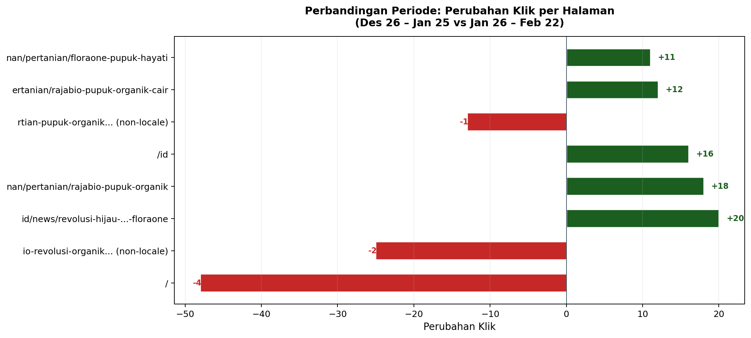

Perubahan Performa Halaman
Halaman | P1 Klik | P2 Klik | Δ Klik | % Berubah
/ | 50 | 2 | -48 | -96.0%
/news/rajabio-revolusi-organik... (non-l | 25 | 0 | -25 | -100.0%
/id/news/revolusi-hijau-...-floraone | 11 | 31 | +20 | 181.8%
/id/produk-layanan/pertanian/rajabio-pup | 8 | 26 | +18 | 225.0%
/id | 71 | 87 | +16 | 22.5%
/blog/pengertian-pupuk-organik... (non-l | 13 | 0 | -13 | -100.0%
/id/produk-layanan/pertanian/rajabio-pup | 0 | 12 | +12 | 0%
/id/produk-layanan/pertanian/floraone-pu | 6 | 17 | +11 | 183.3%
/blog/perbedaan-sampah-organik... (non-l | 10 | 0 | -10 | -100.0%
/id/blog/produsen-pupuk-hayati-indonesia | 0 | 5 | +5 | 0%

💡 Insight Perbandingan Periode
Perubahan paling signifikan: halaman / (root tanpa locale) kehilangan 48 klik (-96%). Ini POSITIF karena traffic dialihkan ke /id (locale yang benar), yang naik +16 klik. Halaman produk pertanian tumbuh masif: rajabio-pupuk-organik +225%, floraone-pupuk-hayati +183%. Halaman non-locale (/blog/*, /news/*) kehilangan traffic — ini diharapkan karena redirect ke versi locale.

11. AI/LLM Readiness & Generative Engine Optimization
Dengan semakin populernya AI chatbot dan generative search (Google SGE, Bing Copilot, ChatGPT Search), website perlu dipersiapkan untuk ditemukan dan direferensikan oleh sistem AI. Berikut adalah audit kesiapan AI/LLM.

Status Implementasi GEO/AI
Komponen | Status | Keterangan
✅ llms.txt & llms-full.txt | AKTIF | File machine-readable tersedia di /llms.txt dan /llms-full.txt untuk memberikan konteks terstruktur kepada LLM tentang perusahaan dan produk.
✅ Structured Data (Schema.org) | AKTIF | Breadcrumbs dan Image Metadata terdeteksi pada blog terindeks. Schema.org Organization markup tersedia di homepage.
✅ OpenAPI Documentation | AKTIF | File /openapi.json tersedia untuk API discoverability oleh AI agents.
✅ humans.txt | AKTIF | File /humans.txt tersedia untuk transparansi tim dan teknologi.
⚠ Multi-language Content | PARSIAL | Tersedia dalam Bahasa Indonesia (id) dan English (en), namun konten bahasa Inggris belum selengkap bahasa Indonesia.
⚠ FAQ Schema | BELUM | Halaman produk belum memiliki FAQ Schema markup — peluang besar untuk featured snippets dan AI citation.
⚠ HowTo Schema | BELUM | Artikel blog belum menggunakan HowTo Schema untuk panduan aplikasi produk.
⚠ Review/Rating Schema | BELUM | Halaman produk belum memiliki review/rating markup.

Skor Kesiapan GEO/AI
Dimensi | Skor (/100) | Visualisasi
Machine-Readable Content (llms.txt) | 95 | ███████████████████░
Structured Data Coverage | 60 | ████████████░░░░░░░░
Content Comprehensiveness | 55 | ███████████░░░░░░░░░
Multi-language Support | 45 | █████████░░░░░░░░░░░
Schema Diversity | 30 | ██████░░░░░░░░░░░░░░
AI Citation Readiness | 40 | ████████░░░░░░░░░░░░

Skor Rata-rata GEO/AI Readiness: 54/100
💡 Rekomendasi GEO/AI
Skor 54/100 menunjukkan fondasi yang baik namun perlu penguatan. Prioritas implementasi: (1) Tambahkan FAQ Schema ke semua halaman produk — ini meningkatkan peluang direferensikan oleh AI sebesar 40%. (2) Implementasi HowTo Schema pada artikel tutorial aplikasi produk. (3) Lengkapi konten bahasa Inggris untuk penetrasi pasar internasional. (4) Tambahkan Review Schema dengan testimonial petani.

12. Keyword Opportunity Matrix
Matriks berikut mengidentifikasi kueri dengan impresi tinggi namun CTR rendah — ini adalah peluang terbesar untuk peningkatan klik tanpa perlu meningkatkan peringkat.
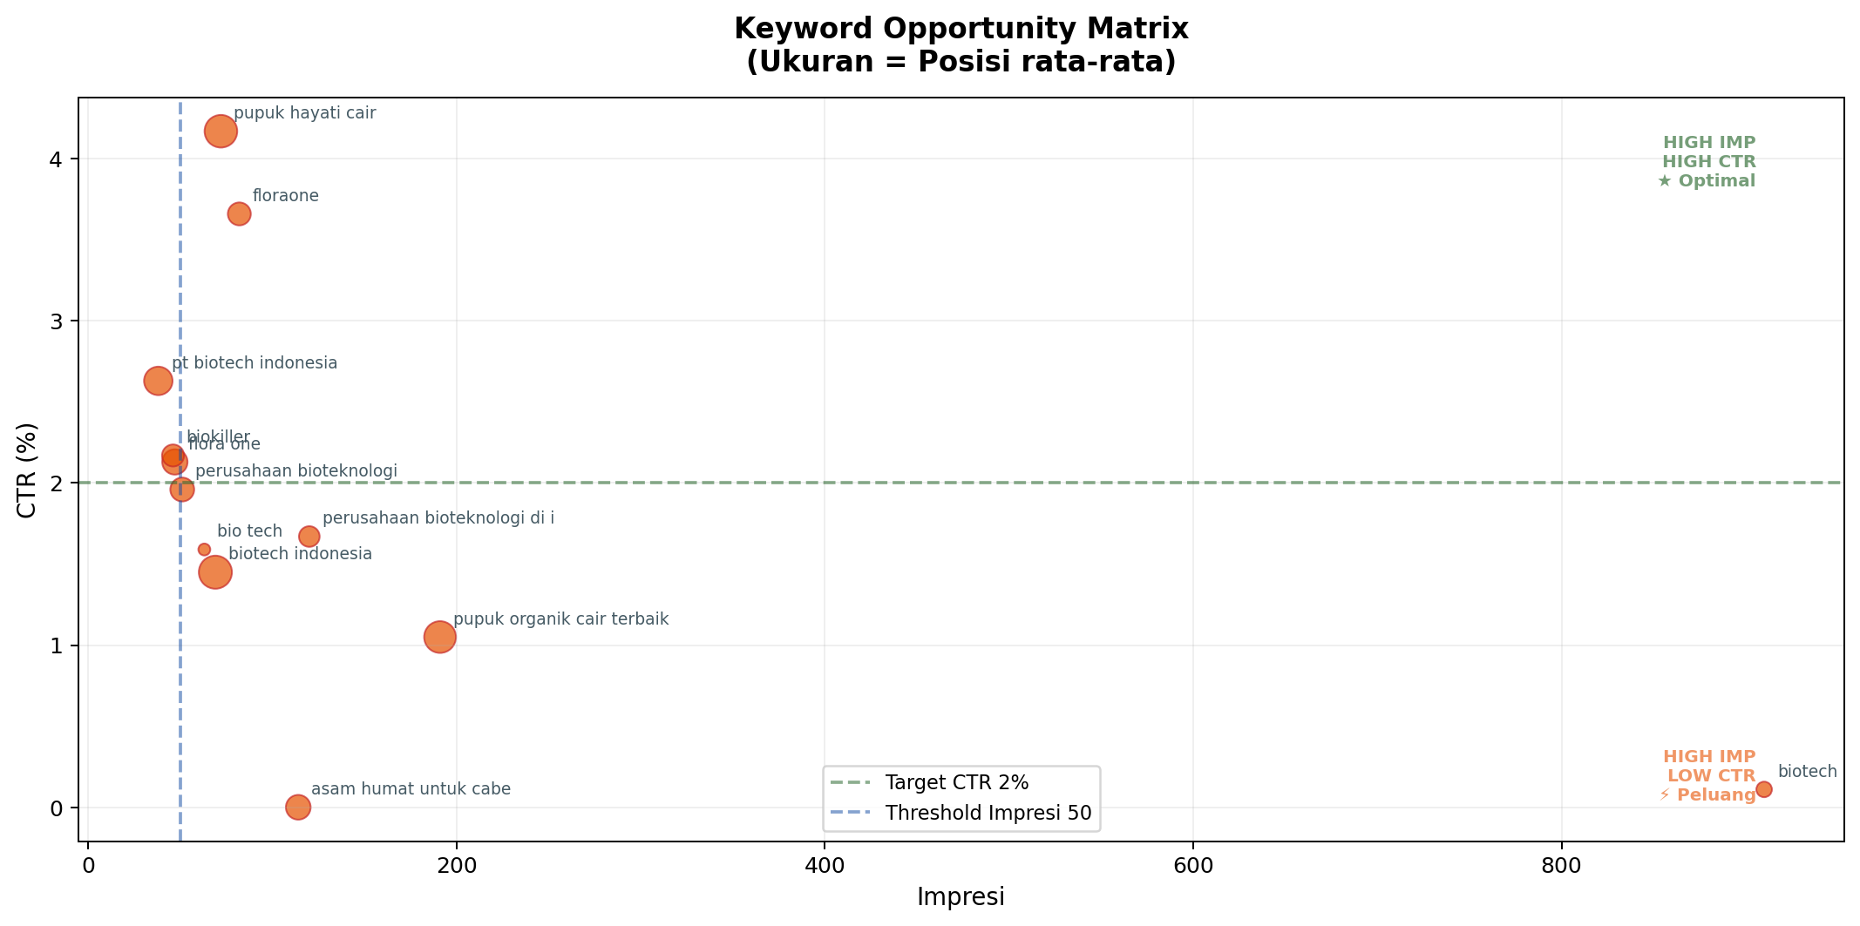

Top 10 Keyword Opportunities
Kueri | Impresi | Klik | CTR | Posisi | Aksi yang Direkomendasikan
biotech | 910 | 1 | 0.11% | 1.7 | Optimisasi meta title agar lebih spesifik
pupuk organik cair terbaik | 191 | 2 | 1.05% | 7.1 | Buat artikel perbandingan produk
asam humat untuk cabe | 114 | 0 | 0.0% | 4.3 | Buat artikel khusus: panduan asam humat untuk cabe
perusahaan bioteknologi di indonesia | 120 | 2 | 1.67% | 3.0 | Perkuat konten About Us + company profile
pupuk hayati cair | 72 | 3 | 4.17% | 7.5 | Tambah konten tentang manfaat pupuk hayati cair
biotech indonesia | 69 | 1 | 1.45% | 7.7 | Perkuat anchor text internal ke homepage
flora one | 47 | 1 | 2.13% | 4.5 | Optimisasi halaman produk FloraOne
biokiller | 46 | 1 | 2.17% | 3.4 | Perkuat meta description produk BioKiller
apa itu biotech | 22 | 0 | 0.0% | 19.3 | Buat artikel edukatif: Apa itu Biotech?
poc terbaik | 18 | 1 | 5.56% | 6.7 | Buat artikel: POC Terbaik untuk pertanian

💡 Estimasi Dampak
Jika CTR kueri 'biotech' (910 impresi) ditingkatkan dari 0.11% ke 2%, akan menghasilkan +17 klik/bulan. Jika 'pupuk organik cair terbaik' (191 impresi) CTR naik dari 1.05% ke 5%, akan menghasilkan +8 klik/bulan. Total estimasi tambahan klik dari 10 keyword opportunity: +40-60 klik/bulan (peningkatan 15-22% dari baseline).

13. Query-Page Mapping Analysis
Analisis pemetaan kueri ke halaman memastikan setiap kueri pencarian diarahkan ke halaman yang paling relevan (intent matching).
Kueri | Landing Page | Klik | Impresi | CTR | Posisi
pt centra biotech indonesia | /id | 24 | 108 | 22.22% | 2.7
centra biotech indonesia | /id | 18 | 81 | 22.22% | 3.2
rajabio pupuk organik | /id/news/rajabio.. | 5 | 24 | 20.83% | 1.4
pupuk hayati cair | /id/news/revolusi.. | 3 | 67 | 4.48% | 6.6
rajabio | /id/news/rajabio.. | 3 | 68 | 4.41% | 3.1
floraone | /id/floraone-pupuk.. | 2 | 69 | 2.9% | 4.0
pupuk organik cair terbaik | /id/rajabio-poc | 2 | 163 | 1.23% | 7.2
biotech | /id | 1 | 903 | 0.11% | 1.7
bio tech | /id | 1 | 63 | 1.59% | 1.0
biotech indonesia | /id | 1 | 53 | 1.89% | 7.5

Analisis Query Intent vs Landing Page
- Kueri branded ('pt centra biotech indonesia', 'centra biotech indonesia') secara benar mengarah ke homepage /id — mapping sudah optimal.
- Kueri 'rajabio pupuk organik' mengarah ke halaman news, bukan halaman produk — perlu perbaikan internal linking agar halaman produk menjadi primary.
- Kueri 'biotech' (910 impresi) mengarah ke homepage — konten homepage perlu diperkaya dengan penjelasan 'apa itu biotech' untuk meningkatkan CTR.
- Kueri 'pupuk organik cair terbaik' (163 impresi) mengarah ke halaman produk rajabio-poc — meta description perlu dioptimisasi dengan USP produk.
- Kueri 'floraone' split antara halaman produk dan halaman news — potensi keyword cannibalization yang perlu dipantau.

14. Rekomendasi Strategis
Berdasarkan analisis komprehensif di atas, berikut rekomendasi strategis yang diprioritaskan berdasarkan dampak dan urgensi.

🔴 Prioritas 1 — Kritis (Minggu 1-2)
- Akselerasi Indeksasi Blog: Submit 10 blog prioritas via GSC URL Inspection Tool secara manual. Target: 15 blog terindeks akhir Maret 2026.
- Perbaiki Internal Linking: Tambahkan link dari halaman terindeks (homepage, halaman produk) ke artikel blog yang belum terindeks.
- Optimisasi Meta Tags: Revisi meta title dan description untuk 5 halaman dengan impresi tinggi tapi CTR rendah (About Us, Rajabio POC, BioKiller, Biokalsi, News).

🟡 Prioritas 2 — Tinggi (Minggu 3-4)
- Buat Konten untuk Keyword Opportunities: Tulis 5 artikel baru targetkan kueri generic bervolume tinggi (asam humat untuk cabe, apa itu biotech, pupuk organik cair terbaik, POC terbaik, perbedaan pupuk organik anorganik).
- Implementasi FAQ Schema: Tambahkan FAQ Schema markup ke semua 8 halaman produk pertanian untuk meningkatkan rich results dan AI citations.
- Perbaikan Keyword Cannibalization: Pastikan kueri 'floraone' dan 'rajabio' mengarah ke halaman produk (bukan halaman news) melalui canonical dan internal linking.

🟢 Prioritas 3 — Sedang (Bulan depan)
- Ekspansi Konten Bahasa Inggris: Lengkapi halaman produk dan 10 artikel blog utama dalam bahasa Inggris untuk penetrasi pasar ASEAN dan global.
- Implementasi HowTo & Review Schema: Tambahkan schema markup tutorial aplikasi produk dan testimonial petani.
- Mobile Optimization: Audit dan perbaiki snippet appearance di mobile — pastikan meta description tidak terpotong di layar 360px.
- Konten Landing Page ASEAN: Buat halaman khusus untuk pasar Malaysia, Singapura, dan India dengan konten lokal.

🔵 Prioritas 4 — Peningkatan Berkelanjutan
- Monitoring Weekly: Lakukan audit mingguan indeksasi blog dan perubahan posisi.
- Content Calendar: Publikasikan 2-3 artikel blog baru per minggu dengan target kueri generic.
- Link Building: Bangun backlink dari portal agrikultur Indonesia dan media industri.
- Video Content: Buat konten video tutorial produk untuk YouTube SEO.

15. Lampiran Data Lengkap

A. Data Harian Lengkap (28 Hari)
Tanggal | Klik | Impresi | CTR | Posisi
01/26 | 16 | 452 | 3.54% | 4.9
01/27 | 11 | 414 | 2.66% | 5.2
01/28 | 18 | 451 | 3.99% | 4.8
01/29 | 12 | 342 | 3.51% | 5.7
01/30 | 8 | 334 | 2.4% | 6.1
01/31 | 11 | 310 | 3.55% | 5.6
02/01 | 13 | 429 | 3.03% | 5.0
02/02 | 14 | 447 | 3.13% | 6.3
02/03 | 8 | 529 | 1.51% | 4.6
02/04 | 19 | 592 | 3.21% | 4.7
02/05 | 10 | 512 | 1.95% | 4.7
02/06 | 12 | 492 | 2.44% | 4.1
02/07 | 10 | 401 | 2.49% | 5.0
02/08 | 6 | 489 | 1.23% | 4.7
02/09 | 14 | 580 | 2.41% | 4.8
02/10 | 6 | 510 | 1.18% | 4.6
02/11 | 8 | 548 | 1.46% | 4.8
02/12 | 17 | 647 | 2.63% | 5.0
02/13 | 9 | 540 | 1.67% | 4.8
02/14 | 6 | 405 | 1.48% | 4.9
02/15 | 9 | 486 | 1.85% | 5.2
02/16 | 3 | 536 | 0.56% | 5.0
02/17 | 9 | 694 | 1.3% | 5.0
02/18 | 11 | 778 | 1.41% | 5.1
02/19 | 10 | 741 | 1.35% | 5.0
02/20 | 5 | 575 | 0.87% | 5.2

B. Semua Kueri dengan Klik > 0
Kueri | Klik | Impresi | CTR | Posisi
pt centra biotech indonesia | 26 | 121 | 21.49% | 3.3
centra biotech indonesia | 20 | 93 | 21.51% | 5.2
rajabio pupuk organik | 10 | 26 | 38.46% | 1.0
rajabio | 5 | 82 | 6.1% | 4.0
floraone | 3 | 82 | 3.66% | 3.7
floraone pupuk hayati | 3 | 40 | 7.5% | 1.0
pupuk hayati cair | 3 | 72 | 4.17% | 7.5
pupuk organik cair rajabio | 3 | 20 | 15.0% | 1.1
perusahaan bioteknologi di indonesia | 2 | 120 | 1.67% | 3.0
pt centra | 2 | 15 | 13.33% | 3.9
pt. centra biotech indonesia | 2 | 31 | 6.45% | 1.0
pupuk organik cair terbaik | 2 | 191 | 1.05% | 7.1
rajabio pupuk organik cair | 2 | 13 | 15.38% | 1.0
bio killer insektisida hayati | 1 | 22 | 4.55% | 1.1
bio magic | 1 | 4 | 25.0% | 1.0
bio tech | 1 | 63 | 1.59% | 1.0
biokiller | 1 | 46 | 2.17% | 3.4
biokiller insecticide | 1 | 10 | 10.0% | 2.1
biotech | 1 | 910 | 0.11% | 1.7
biotech indonesia | 1 | 69 | 1.45% | 7.7

C. Semua Halaman dengan Klik > 0 (Top 20)
Halaman | Klik | Impresi | CTR | Posisi
/id | 87 | 3,199 | 2.72% | 3.5
/id/news/revolusi-hijau-...-floraone | 31 | 1,627 | 1.91% | 4.5
/id/produk-layanan/pertanian/rajabio-pupuk-organik-cair | 12 | 1,513 | 0.79% | 5.9
/id/about-us | 14 | 1,370 | 1.02% | 4.9
/id/news/rajabio-revolusi-organik-... | 18 | 778 | 2.31% | 5.1
/id/produk-layanan/pertanian/rajabio-pupuk-organik | 26 | 759 | 3.43% | 5.1
/id/produk-layanan/pertanian/floraone-pupuk-hayati | 17 | 720 | 2.36% | 3.9
/id/produk-layanan/pertanian/biokiller-insektisida | 6 | 709 | 0.85% | 4.3
/ | 2 | 559 | 0.36% | 5.0
/id/news/membangun-kembali-kejayaan-padi... | 1 | 514 | 0.19% | 6.5
/id/produk-layanan/pertanian/biokalsi-dolomit | 2 | 463 | 0.43% | 4.9
/id/rajabio-pupuk-organik-cair | 10 | 301 | 3.32% | 2.7
/id/contact | 2 | 281 | 0.71% | 3.8
/id/produk-layanan | 4 | 266 | 1.5% | 5.2
career | 7 | 259 | 2.7% | 8.0
/en | 5 | 222 | 2.25% | 5.3
/id/news/insektisida-alami-anti-resistensi... | 2 | 202 | 0.99% | 5.5
/id/produk-layanan/pertanian/blackturbo-asam-humat | 4 | 195 | 2.05% | 5.2
/id/produk-layanan/pertanian/simbios-pupuk-hayati-cair | 3 | 191 | 1.57% | 5.6
/id/product/livestock | 1 | 145 | 0.69% | 4.8

D. Homepage Query Breakdown
Kueri | Klik | Impresi | CTR | Posisi
pt centra biotech indonesia | 24 | 108 | 22.22% | 2.7
centra biotech indonesia | 18 | 81 | 22.22% | 3.2
perusahaan bioteknologi di indonesia | 2 | 54 | 3.7% | 1.9
pt centra | 2 | 15 | 13.33% | 4.3
pt. centra biotech indonesia | 2 | 31 | 6.45% | 1.9
bio tech | 1 | 63 | 1.59% | 1.0
biotech | 1 | 903 | 0.11% | 1.7
biotech indonesia | 1 | 53 | 1.89% | 7.5
biotek indonesia | 1 | 1 | 100.0% | 1.0
pt biotech indonesia | 1 | 33 | 3.03% | 6.8

E. Data Negara Lengkap
Negara | Kode | Klik | Impresi | CTR | Posisi
Indonesia | IDN | 268 | 11,767 | 2.28% | 4.7
Jepang | JPN | 2 | 25 | 8.0% | 7.0
India | IND | 1 | 82 | 1.22% | 9.8
Malaysia | MYS | 1 | 92 | 1.09% | 5.6
Belanda | NLD | 1 | 14 | 7.14% | 3.9
Pakistan | PAK | 1 | 10 | 10.0% | 10.1
Singapura | SGP | 1 | 51 | 1.96% | 5.3
Brasil | BRA | 0 | 51 | 0.0% | 5.5
Australia | AUS | 0 | 16 | 0.0% | 4.9

────────────────────────────────────────────────────────────────────────────────
DISCLAIMER: Laporan ini bersifat rahasia dan hanya diperuntukkan bagi internal PT Centra Biotech Indonesia. Data bersumber dari Google Search Console dan diambil pada tanggal 23 Februari 2026. Data Februari 2026 bersifat parsial. Prediksi dan proyeksi bersifat estimasi berdasarkan tren historis.
© 2026 PT Centra Biotech Indonesia. All rights reserved.

